

Groupe Départemental des directrices et directeurs d’École
(G.D.D.E.)
Réunion du mardi 4 novembre 2025

Ordre du jour

- Gestion des élèves à besoins éducatifs particuliers
- Réflexion sur l’élaboration d’un protocole de gestion de crises pour des élèves présentant des difficultés d’expression comportementale. Intervention de Mme Harsigny IEN ASH,
- Présentation du PAS.

- Convention de stage
- Harmonisation des procédures et formulaires,

- Santé et Sécurité
- Fiches SST et les faits établissement ;

- Assurances scolaires
- Projet de charte des parents accompagnateurs de sorties scolaires

- Questions diverses
- Evaluation des directeurs
- Boites mail des écoles

Étaient présents :

Fonction- Établissement - Circonscription | Prénom - Nom
Référente des directrices et des directeurs  Directrice de l’école de Tivoli - Aurillac-  AURILLAC les 3 Vallées | Karine LAPARRAT
Directeur de l’école de Canteloube – Aurillac  AURILLAC les 3 Vallées | Noëlla LACOMBE
Directrice de l’école primaire de La Roquebrou  Cantal Sud | Mélanie DEPREZ

Directrice de l’école du Rouget-Pers  CANTAL SUD | Sandrine SALACROUP
Directrice l’école de Jussac  AURILLAC les 3 Vallées | Sandra BOISSIER
Directrice l’école des Alouettes – Aurillac  AURILLAC les 3 Vallées | Laëtitia GOYO-VALADIER
Directrice l’école de Saint Cirgues de Jordanne  AURILLAC les 3 Vallées | Marie ANTONY
Directrice de l’école de Chalvignac  MAURIAC | Amandine LALIE
Directrice de l’école de Neuvéglise sur Truyère  Saint Flour | Marie ORLIAC
Directrice de l’école de Viellespesse  SAINT FLOUR | Florence BOISAN
Directeur l’école de Pleaux  MAURIAC | Yann DENTIL
Directrice l’école du Bex d’Ytrac  AURILLAC les 3 Vallées | Véronique MEINIER

Fonction- Établissement - Circonscription | Prénom - Nom
Conseillère Technique auprès de la DASEN | Isabelle DUMONT

Étaient absents ou excusés

Fonction- Établissement - Circonscription | Prénom - Nom
Directrice de l’école maternelle d’Arpajon/Cère  CANTAL SUD | Elodie LAVAL
Directrice de l’école Jules Ferry Mauriac  MAURIAC | Mylène ARVIS

Gestion des élèves à besoins éducatifs particuliers, intervention de madame l'inspectrice de l’éducation nationale ASH

Madame Harsigny, IEN ASH, expose les premiers leviers à activer lorsque les équipes sont confrontées à des élèves dits « éruptifs » c’est-à-dire présentant des difficultés à expression comportementale.

Dès les premières inquiétudes, la circonscription doit être alertée et le RASED sollicité. L’IEN pourra se rapprocher du SDEI.
Dans le cas de ces élèves, l’école pourra ensuite :
- saisir le PAS (Pole d’Appui à la scolarité) et/ou
- l’EMAS (Equipe Mobile d’Appui à la Scolarisation). Les fiches saisine doivent être transmises au SDEI. L’EMAS n’intervient pas auprès des élèves mais proposent des formations visant à outiller les équipes.

Pour que les aides puissent être déployées rapidement :
- Le directeur doit avoir organisé une équipe éducative et rédigé un compte-rendu,
- L’ensemble de l’équipe éducative de l’école doit avoir mené une réflexion collective sur la gestion de la situation.

Les éléments ci-dessus seront repris lors de la prochaine réunion du GDDE afin d’élaborer, en lien avec le SDEI un protocole de gestion de ces élèves.

Présentation du PAS (Pôle d’Appui à la Scolarité)

Ces pôles composés d’un enseignant et d’un éducateur, ont été mis en place pour résoudre les problématiques d’orientation des élèves vers le médicosocial. Ils relèvent d’une volonté nationale. Le département du Cantal s’est porté volontaire pour expérimenter leur mise en place.
Cette année, 3 pôles ont été déployés
- 1 support ADAPEI sur Maurs
- 2 supports ADASEA (Murat/Mauriac)

Les fiches saisine du PAS peuvent émaner des familles ou des professionnels, elles se trouvent sur le site du SDEI. Il existe une plaquette de présentation de ce dispositif pour les parents.
Toute saisine est étudiée. La situation est analysée et des éléments pour gérer la situation sont proposés.
L’enseignant est le coordonnateur des actions du PAS, il n’intervient pas dans la gestion des situations. L’éducateur est lui susceptible d’intervenir à l’école en fonction des besoins. L’intervention d’une équipe du médico social peut être activée

L’accord des parents est nécessaire à l’intervention du PAS, il ne peut être sollicité pour un enfant ayant une reconnaissance de handicap.

Convention de stage

Mme Dumont présente une nomenclature des différents types de stages réfléchi lors d’un groupe de travail (IEN IO, de chefs d’établissement, IEN, référente direction)
- les stages de découverte (4ème, 3èmeprepa pro et général , 2nde) ;
- les stages professionnels (2nde ASSP Lycée Raymond Cortat et MFR, étudiants de l’UCA)

Les stages obligatoires (3ème et 2nde) et certifiants (2nde ASSP) sont à privilégier.

Un modèle de convention départemental sera proposé aux Principaux de collège après accord de la DASEN.

Les conventions devront, tout d’abord, être signées par l’élève, sa famille et le professeur tuteur, puis par le directeur d’école et en dernier lieu par le chef d’établissement. Elles seront envoyées à l’IEN pour information et visa. (pas de retour aux écoles).

En début d’année scolaire, le directeur d’école définira avec l’équipe le nombre et le type de stagiaires qui sera accueilli (qui accepte d’accueillir, à quels moments…).

La mise en stage des élèves de 2nde se fera par la plateforme. Les membres du GDDE demandent la possibilité d’avoir une information sur les conventions générées par la plateforme.

Evaluation des directeurs

Mme Dumont rappelle que l’évaluation des directeurs découle de la loi Rilhac et se situe dans la continuité des évaluations d’école. Elle consiste en un entretien visant à rapprocher l’institution de ces collaborateurs, d’une part, et d’autre part, à faire monter le directeur en compétence en l’accompagnant, en l’outillant notamment dans le pilotage pédagogique. Ce temps d’échange porte sur les 3 missions de la direction d’école : le pilotage pédagogique, le fonctionnement de l’école et les relations partenariales.

Un groupe de travail académique a proposé des supports permettant aux directeurs pour préparer l’entretien. Les IEN en suggèrent souvent 2. Ils n’ont aucun caractère obligatoire. Les directeurs évalués ou qui vont être évalués les trouvent utiles pour prendre du recul sur leurs pratiques professionnelles.
L’entretien donne lieu à un rapport saisi sur une plateforme. Le directeur en a connaissance la rentrée suivante (processus semblable au PPCR). Pour rappel, l’évaluation des directeurs n’influe pas sur l’avancement.

Santé et Sécurité : Fiches SST et les faits établissement

Présentation des documents élaborés par Mme Isabelle Pigot Saint André rappelant l’usage des faits établissement et les fiches SST (pourquoi, pour qui, comment)
Ces documents sont joints à ce compte rendu.

Le prochain GDDE donnera lieu à un travail autour de l’élaboration d’une fiche reflexe sur le fait établissement afin de classifier des situations concrètes en fonction de leur niveau de gravité.

Une visio conférence de M. LOPEZ (IA IPR conseiller en sécurité au Rectorat) sur l’usage de l’application Fait Etablissement destinée aux directions d’école devrait être transmise aux circonscriptions.

Assurances scolaires

La question de l’assurance scolaire a été soulevée par plusieurs collègues en ce début d’année.
Le site Eduscol donne des informations contradictoires
Dans le guide relatif à l’organisation des sorties scolaire mis à jour en juin 2025
Extrait de la fiche 2 sur l’organisation des sorties avec nuitées (p5)
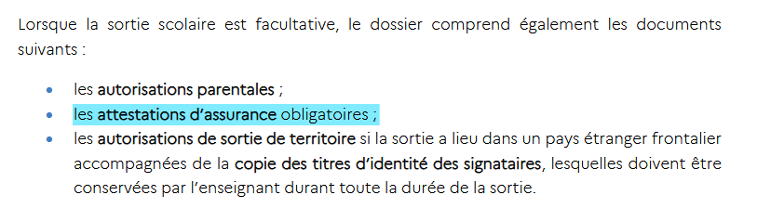
Extrait de Fiche 10 sur les assurances (p20)
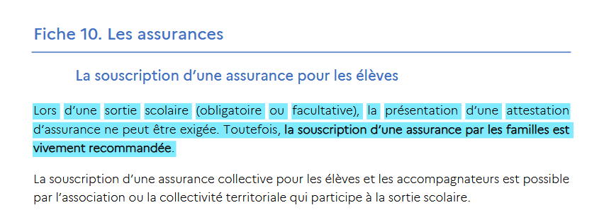

La DGESCO a été interrogée par les services académiques à ce sujet, elle confirme que les attestations d'assurance pour les sorties et les voyages scolaires sont désormais recommandées et non plus obligatoires.

Charte des parents accompagnateurs de sorties scolaires ;
Un temps du prochain GDDE portera sur l’élaboration de cette charte. Elle a pour objectif de préciser les missions des accompagnateurs aux côtés de l’enseignant de la classe dans l’intérêt des enfants et du bon déroulement des activités prévues.
Gestion des boîtes mail

La question de la mise en place de filtre via les messageries sera abordée avec les ERUN lors de la prochaine réunion.

